Домашнее задание №1. Статически неопределимая система растяжения-сжатия.

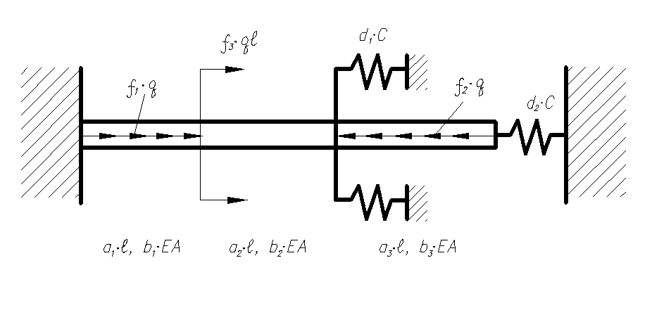

Для заданной системы требуется:

1. Используя метод сил, раскрыть статическую неопределимость. Найти силу в пружине в зависимости от жесткости С. Вычислить значения силы в пружине при С→0 и при С→.

2. Изобразить систему при С→0 и при С→ $∞$. Для каждой системы построить эпюры осевой силы N и осевого преремещения поперечного сечения w. Проверить равенство вычисленной в п.2 силы в пружине и значения реакций соответствующих связей. Вычислить работу внешних сил и потенциальную энергию деформации системы при С→0 и при С→ $∞$.

Таблица вариантов

|  |  |  |  |  |  |  |  |  |  |  |  |
| --- | --- | --- | --- | --- | --- | --- | --- | --- | --- | --- | --- |
| № | a1 | a2 | a3 | b1 | b2 | b3 | d1 | d2 | f1 | f2 | f3 |
| 1 | 1 | 1 | 1 | 1 | 1 | 1 | 1 | 0 | 1 | 1 | 1 |
| 14 | 2 | 3 | 2 | 1 | 2 | 4 | 1 | 0 | -2 | 1 | 1 |